Мета роботи: Ознайомитись з теоретичними відомостями на сайті.
Обладнання: ОС Windows, інтегроване середовище розробки (програмування мови С#) MS Visual Studio

Хід роботи

1 Завданння 1. Використання циклів в PHP
Завдання 1.1
Хтось кладе в банк 10000 грн. Банк нараховує 10% річних (тобто, кожен рік на рахунку стає на 10% більше, ніж в минулому році). Написати програму, яка обраховує, через скільки років в банку буде мільйон? Скільки років буде цьому хтось? Чи доживе хтось до цього дня, якщо сьогодні йому 18 років?
Лістинг 1_1:
<?php
$balance = 10000;
$target = 1000000;
$rate = 0.10;
$years = 0;
$currentAge = 18;
while ($balance < $target) {
$balance += $balance * $rate;
$years++;}
$finalAge = $currentAge + $years;
echo "<h2>Розрахунок накопичення на банківському рахунку</h2>";
echo "<p>Через <strong>$years</strong> років на рахунку буде мільйон гривень.</p>";
echo "<p>Тоді людині буде <strong>$finalAge</strong> років.</p>";
if ($finalAge > 100) {
echo "<p style='color: red;'>Швидше за все, людина не доживе до цього дня.</p>";
} else {
echo "<p style='color: green;'>Можливо, людина доживе до цього дня.</p>";
}?>

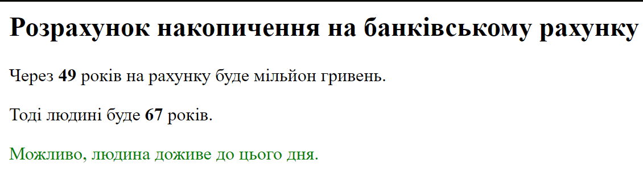

Рисунок 1 – Результат завдання 1.1

Завдання 1.2
Дано тризначне число. Знайдіть:
1) суму його цифр.
2) Знайдіть число, отримане виписуванням в зворотному порядку цифр даного тризначного натурального числа.
3) Переставте цифри так, щоб нове число виявилося найбільшим з можливих.
Лістинг 1_2:
<?php
$number = 345; // Задайте ваше тризначне число

// 1. Сума цифр числа
$sum = array_sum(str_split($number));

// 2. Число в зворотному порядку
$reversed = (int) strrev((string) $number);

// 3. Найбільше число з можливих комбінацій
$digits = str_split($number);
rsort($digits);
$maxNumber = (int) implode('', $digits);

echo "<h2>Операції з тризначним числом</h2>";
echo "<p>Число: <strong>$number</strong></p>";
echo "<p>1) Сума цифр: <strong>$sum</strong></p>";
echo "<p>2) Число в зворотному порядку: <strong>$reversed</strong></p>";
echo "<p>3) Найбільше число: <strong>$maxNumber</strong></p>";
?>
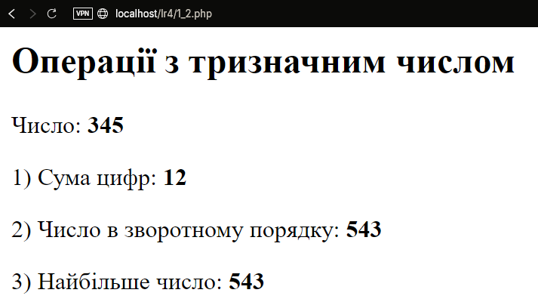

Рисунок 2 – Результат завдання 1.2

Завдання 1.3
Використовуючи цикли for, while, do-while, виведіть у стовпчик непарні числа від 1 до 50 (3 способи)
Лістинг 1_3_1:
<?php
echo "<h2>Непарні числа (for)</h2>";
echo "<ul style='color: blue;'>";
for ($i = 1; $i <= 50; $i += 2) {
echo "<li>$i</li>";
}
echo "</ul>";
?>
Лістинг 1_3_2:
<?php
echo "<h2>Непарні числа (while)</h2>";
echo "<ul style='color: green;'>";
$i = 1;
while ($i <= 50) {
echo "<li>$i</li>";
$i += 2;}
echo "</ul>";
?>
Лістинг 1_3_3:
<?php
echo "<h2>Непарні числа (do-while)</h2>";
echo "<ul style='color: orange;'>";
$i = 1;
do {
echo "<li>$i</li>";
$i += 2;
} while ($i <= 50);
echo "</ul>";
?>
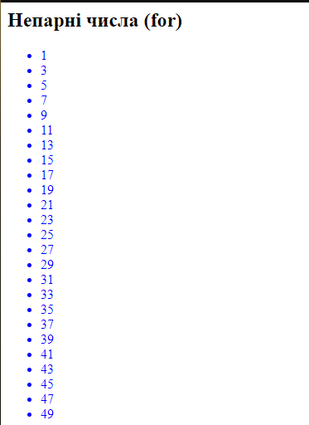

Рисунок 3 – Результат завдання 1.3

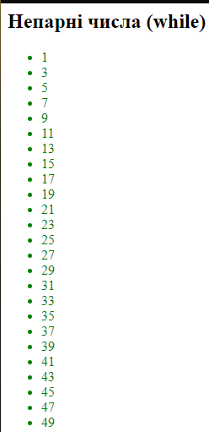

Рисунок 4 – Результат завдання 1.3

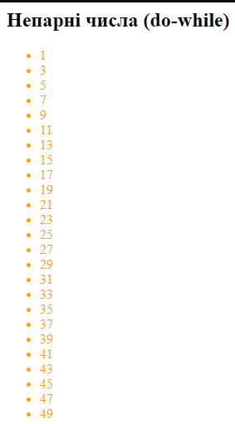

Рисунок 5 – Результат завдання 1.3
2 Завдання 2. Використання циклів і масивів в РНР
Завдання 2.1
Вивести елементи масиву, що повторюються.
Лістинг 2_1:
<?php
$array = [1, 2, 3, 4, 5, 3, 2, 6, 7, 2, 8, 9, 3]; // Вихідний масив

// Створюємо асоціативний масив для підрахунку кількості появ кожного елемента
$counts = [];
foreach ($array as $value) {
if (isset($counts[$value])) {
$counts[$value]++;
} else {
$counts[$value] = 1;
}
}
// Виведення результатів
echo "<h2 style='color: darkblue;'>Аналіз масиву</h2>";

// Виводимо сам масив
echo "<p><strong>Вихідний масив:</strong> [" . implode(", ", $array) . "]</p>";
// Виведемо повторювані елементи
echo "<h3>Повторювані елементи:</h3>";
echo "<ul style='color: green; font-size: 16px;'>";
$hasDuplicates = false;
foreach ($counts as $key => $count) {
if ($count > 1) {
$hasDuplicates = true;
echo "<li>Елемент <strong style='color: darkred;'>$key</strong> повторюється <strong>$count</strong> разів</li>";
}
}
if (!$hasDuplicates) {
echo "<li style='color: gray;'>У масиві немає повторюваних елементів.</li>";
}
echo "</ul>";
?>
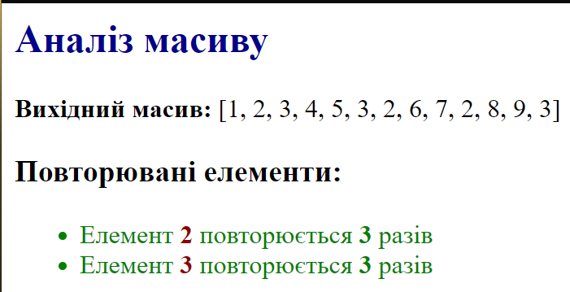

Рисунок 6 – Результат завдання 2.1

Завдання 2.2
Написати генератор випадкового імені для кішки, собаки, брата або сестри. Для цього можна створити масив зі складами і кілька разів вибрати з нього випадковий елемент. Ці елементи зібрати по шматочках в змінну $ name і в кінці вивести. Можна використати функцію array_rand (), яка вибирає випадковий індекс з масиву.
Лістинг 2_2:
<?php
// Масив зі складами для генерації імені
$syllables = ["Са", "Кс", "Мур", "Пуш", "Ок", "Ла", "Са", "Рик", "Ши", "Бу", "Гро", "Та", "Фи"];
// Функція для створення випадкового імені
function generateName($type, $syllables, $length = 3) {
$name = "";
for ($i = 0; $i < $length; $i++) {
// Вибір випадкового складу з масиву
$randomSyllable = $syllables[array_rand($syllables)];
$name .= $randomSyllable;}
// Повертаємо ім'я з першою великою літерою
return ucfirst($name);}
// Генерація імен для кожного типу
$catName = generateName("кішки", $syllables);
$dogName = generateName("собаки", $syllables);
$brotherName = generateName("брата", $syllables);
$sisterName = generateName("сестри", $syllables);
// Виведення результатів з оформленням
echo "<!DOCTYPE html>";
echo "<html lang='uk'>";
echo "<head>";
echo "<meta charset='UTF-8'>";
echo "<meta name='viewport' content='width=device-width, initial-scale=1.0'>";
echo "<title>Генератор випадкових імен</title>";
echo "<style>
body {
font-family: Arial, sans-serif;
background-color: #f4f4f9;
color: #333;
padding: 20px;
line-height: 1.6;}
h2 {
color: #4a90e2;}
.name-box {
background: #fff;
border: 2px solid #4a90e2;
border-radius: 10px;
padding: 15px;
margin: 10px 0;
box-shadow: 2px 2px 8px rgba(0, 0, 0, 0.1);}
.name-box p {
margin: 0;
font-size: 18px;}
strong {
color: #e94e77;}
</style>";
echo "</head>";
echo "<body>";
echo "<h2>Генератор випадкових імен</h2>";
echo "<div class='name-box'><p><strong>Ім'я для кішки:</strong> $catName</p></div>";
echo "<div class='name-box'><p><strong>Ім'я для собаки:</strong> $dogName</p></div>";
echo "<div class='name-box'><p><strong>Ім'я для брата:</strong> $brotherName</p></div>";
echo "<div class='name-box'><p><strong>Ім'я для сестри:</strong> $sisterName</p></div>";
echo "</body>";
echo "</html>";
?>

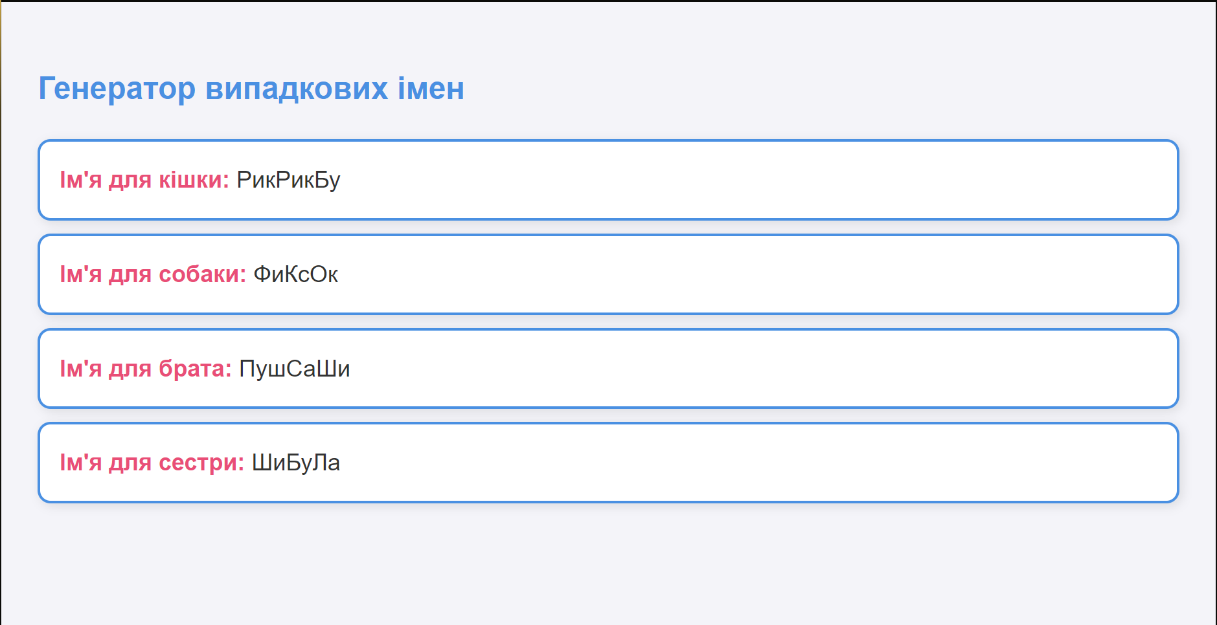

Рисунок 7 – Результат завдання 2.2

Завдання 3. Створення функцій та обробка форм в РНР
Завдання 3.1
1) Створіть за допомогою власних функцій таблицю обчислень. Дані вводьте за допомогою форми: де sin, cos, tg – за допомогою вбудованих функцій, my_tg(x), x y , x! – власні функції. (Для цього створити папку, наприклад, Function з файлом func.php, в якому створити всі 6 функцій. Потім цей файл підключити за допомогою конструкції require_once &quot;Function/func.php&quot;;)
Лістинг 3_1(func.php):
<?php
// Вбудовані функції
function calculate_sin($x) {
return sin($x);}
function calculate_cos($x) {
return cos($x);}
// Власна реалізація функції tg (у випадку, якщо cos(x) = 0, tg(x) не визначений)
function my_tg($x) {
if (cos($x) == 0) {
return "Не визначено (cos(x) = 0)";
}
return sin($x) / cos($x);}
// Функція для обчислення x^y
function calculate_power($x, $y) {
return pow($x, $y);}
// Функція для обчислення факторіала числа
function factorial($x) {
if ($x < 0) {
return "Не визначено (x < 0)";
}
if ($x == 0 || $x == 1) {
return 1;
}
$result = 1;
for ($i = 2; $i <= $x; $i++) {
$result *= $i;
}
return $result;}
?>
Лістинг 3_1(index.php):
<?php
require_once "Function/func.php";
?>
<!DOCTYPE html>
<html lang="uk">
<head>
<meta charset="UTF-8">
<meta name="viewport" content="width=device-width, initial-scale=1.0">
<title>Обчислення значень</title>
<style>
body {
font-family: Arial, sans-serif;
background-color: #f4f4f9;
padding: 20px;}
h2 {
color: #4a90e2;}
form {
margin-bottom: 20px;}
table {
border-collapse: collapse;
width: 100%;
margin-top: 20px;}
table, th, td {
border: 1px solid #ddd;}
th, td {
padding: 10px;
text-align: center;}
th {
background-color: #4a90e2;
color: white;}
.error {
color: red;
margin-top: 10px;}
</style>
</head>
<body>
<h2>Обчислення значень</h2>
<form method="POST">
<label for="x">Введіть значення X:</label>
<input type="number" step="0.01" id="x" name="x" required>
<label for="y">Введіть значення Y:</label>
<input type="number" step="0.01" id="y" name="y" required>
<button type="submit">Обчислити</button>
</form>
<?php
if ($_SERVER["REQUEST_METHOD"] == "POST") {
$x = $_POST["x"];
$y = $_POST["y"];
// Обчислення значень
$sin = calculate_sin($x);
$cos = calculate_cos($x);
$tg = my_tg($x);
$power = calculate_power($x, $y);
$factorial = factorial($x);
// Виведення таблиці
echo "<h3>Результати обчислень</h3>";
echo "<table>";
echo "<tr>
<th>Обчислення</th>
<th>Результат</th>
</tr>";
echo "<tr><td>sin(x)</td><td>$sin</td></tr>";
echo "<tr><td>cos(x)</td><td>$cos</td></tr>";
echo "<tr><td>tg(x)</td><td>$tg</td></tr>";
echo "<tr><td>x<sup>y</sup></td><td>$power</td></tr>";
echo "<tr><td>x!</td><td>$factorial</td></tr>";
echo "</table>";
}
?>
</body>
</html>

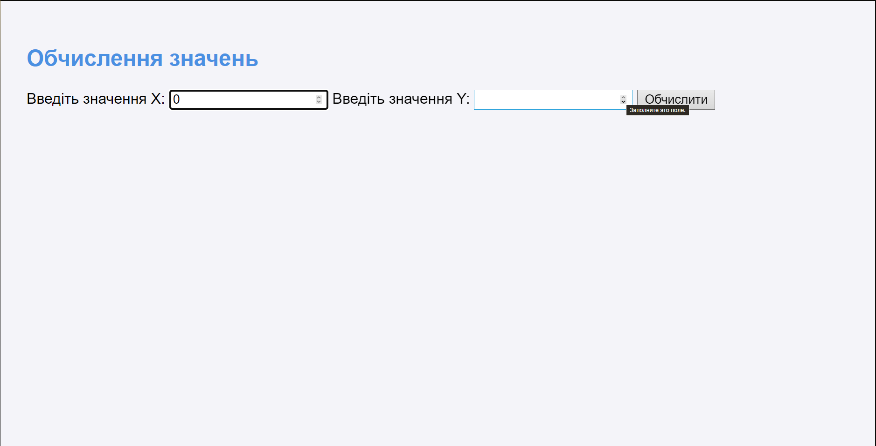

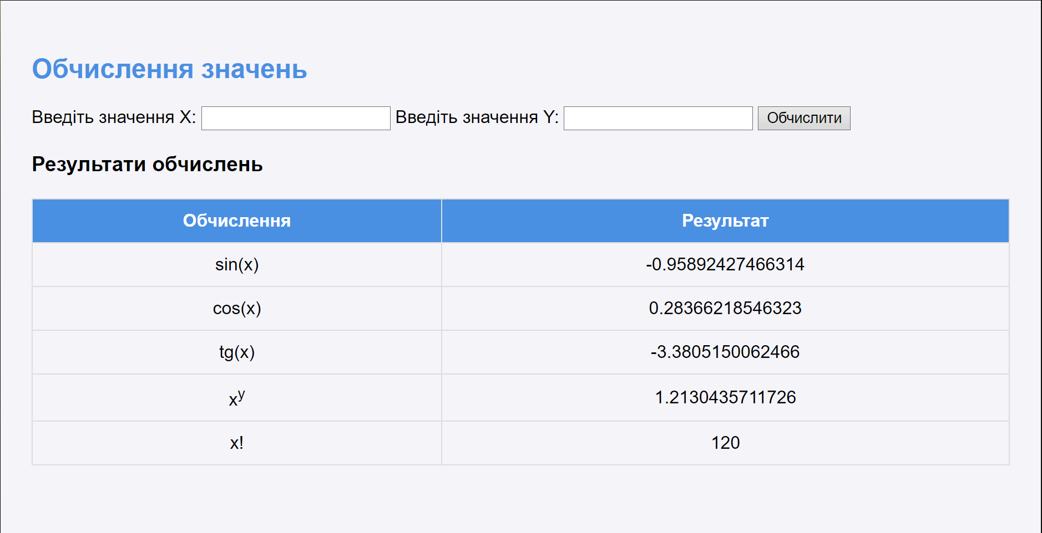

Рисунок 8-9 – Результат завдання 3.1

Висновки: Під час виконання лабораторної роботи я ознайомився з СКБД основаної на службах С# MS Visual Studio

